МИНИСТЕРСТВО ОБРАЗОВАНИЯ И НАУКИ РОССИЙСКОЙ ФЕДЕРАЦИИ

Федеральное государственное автономное образовательное учреждение высшего образования «Нижегородский государственный университет

им. Н.И. Лобачевского»

#### **Факультет вычислительной математики и кибернетики**

#### **Кафедра: Математического обеспечения ЭВМ**

Направление: Прикладная математика и информатика

**ВЫПУСКНАЯ КВАЛИФИКАЦИОННАЯ РАБОТА БАКАЛАВРА**

Тема:

**«Криминалистическое установление личности с использованием субъективных отображений признаков внешности человека»**

**Допущена к защите:**______________

**Заведующий кафедрой МО ЭВМ:**

д.ф.-м.н., проф _________ Стронгин Р. Г.

«___»__________20___года

**Выполнил:** студент группы 84-03

_______________________ Блохин О. Д.

Подпись

**Научный руководитель:**

профессор каф. МО ЭВМ ф-та ВМК  
_______ ______________Турлапов В. Е.

Подпись

Нижний Новгород  
2015

Оглавление

Введение 3

1. Постановка задачи алгоритмического составления портрета 4

2. Обзор современных способов составления криминалистического портрета 5

3. Описание метода Гальтона для составления обобщённого портрета 7

4. Программная реализация и тестирование 9

4.1 Описание системы 9

4.2 Описание программных модулей 9

4.3 Технологии и программные свойства 9

4.4 Инструментальные средства (?) 9

4.5 Методы обеспечения качества 9

5. Использование и результаты 10

5.1. Общие рекомендации по использованию 10

5.2. Использование программы 11

Результаты применения программы 18

Список литературы 20

## Введение

Основной задачей процесса расследования преступления является установление лиц причастных к его совершению. Личность преступника и его поведение представляют собой объект криминалистического исследования, поскольку являются источником важной информации о совершенном преступлении.

Технические решения в области криминалистики широко применяются как для регистрации и учёта правонарушений, так и в области изучения личности преступника, а в частности её черт и признаков.

Среди компьютерных систем, предлагающих решения задач изучения личности преступника средствами компьютерной графики можно выделить два направления:

* выявление возможных преступников путем просмотра подходящих с точки зрения внешних признаков лиц из соответствующей базы данных
* составление композиционного портрета преступника — фоторобота.

Примером систем первого типа является, база данных «Портрет», применяющаяся правоохранительными органами в Томской области (аналогичные системы используются в Омске и Новосибирске). На основании введенных данных о внешности преступника система показывает на экране компьютера фотографии лиц, подходящих по указанным приметам, а потерпевший вместе со следователем последовательно просматривают предлагаемые изображения и опознают лицо, причастное к совершению преступления.

К системам второго типа относятся специализированные компьютерные программы, существенно ускоряющие процесс создания фотороботов, что крайне важно для получения наиболее полного описания подозреваемого в максимально короткие сроки.

Основной проблемой систем первого типа является невозможность спрогнозировать внешность преступника в случае отсутствия его в базе данных. Проблемой систем второго типа является зависимость от показаний потерпевшего, их наличия, влияния личности составителя портрета на конечный результат.

Существующие методы решения этих проблем включают в себя применение различных математических и алгоритмических моделей, таких как:

* интерактивная генерация фоторобота при помощи генетических алгоритмов [20, 21].
* применения метода анализа главных компонент для представления фотографий в базе [22]

В данной работе будет рассмотрена задача составления криминалистического портрета (фоторобота).

Цель работы - выполнить обзор существующих методов решений данной задачи и разработать реализацию метода алгоритмического построения фоторобота на основе обобщённого портрета Гальтона.

## 1. Постановка задачи алгоритмического составления портрета

## 2. Обзор современных способов составления криминалистического портрета

В течение почти двадцати лет (начиная с работ [1, 2]) не утихает интерес к проблеме автоматического сравнения субъективного портрета, составленного по показаниям свидетелей некоторого криминального события, и оригинальными фотопортретами подозреваемых. Исходной при этом является информация, содержащаяся в показаниях свидетелей, и записанная с их слов (что определяется как словесный портрет подозреваемого человека). По форме исполнения субъективный портрет может быть представлен как рисованный портрет и как композиционный портрет. Рисованный портрет – это штриховой или полутоновый рисунок всей области лица, выполненный художником или криминалистом по словесному портрету [3]. Композиционный портрет представляет собой изображение лица, составленное из его отдельных примитивов (например, бровей, глаз, носа, губ), а также сопутствующих элементов. Последние включают головные уборы, очки, сережки, банты, заколки и т.д. [3]. В свою очередь примитивы могут быть как рисованными (заранее подготовленными), так и состоять из фрагментов фотоизображений лиц. В этих случаях получается рисовано-композиционный или фотокомпозиционный портрет. Метод изготовления фотокомпозиционных портретов из фрагментов фотографий по словесному портрету был предложен в середине прошлого века французским криминалистом П. Шабо [3–6]. Эти портреты П. Шабо назвал фотороботами, и с тех пор все субъективные портреты, независимо от техники их создания и формы представления, стали называть фотороботами.

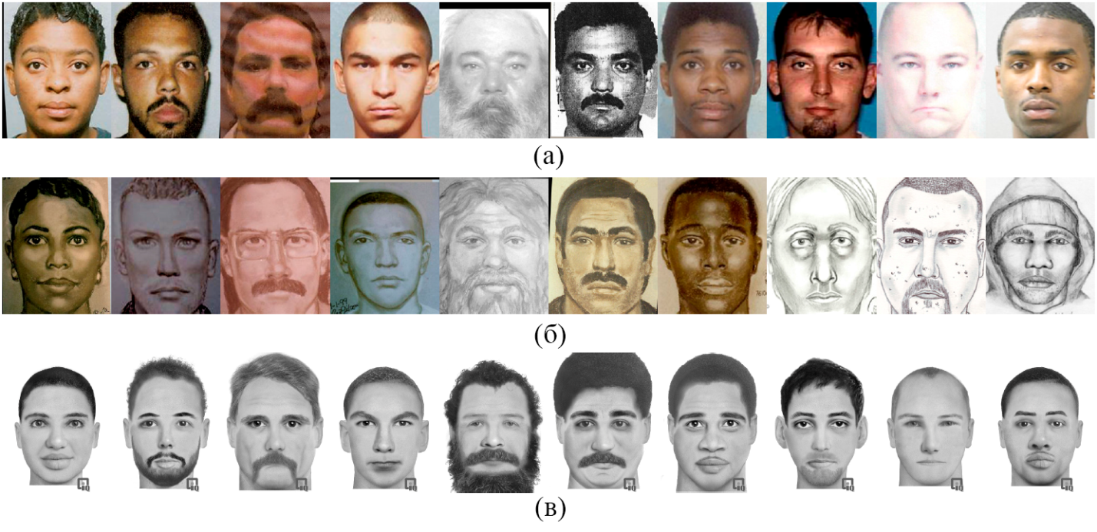

Рисунок . Исходные изображения (фотопортреты) (а), Viewed Sketches (б) и Composite Sketches [14]

В зарубежной научно-технической литературе используется другая терминология для фотороботов, основу которой составляет слово скетч (Sketch [7–11]), что в переводе с английского означает «эскиз или набросок». При этом используются следующие основные формы таких фотороботов: Viewed Sketch; Artist Sketch; Composite Sketch; Composite Forensic Sketch. Viewed Sketch – рисунок, выполненный художником по фотографии или непосредственно по лицу человека, которого видит художник. Часто под формой Viewed Sketch понимают также компьютерный рисунок, автоматически полученный из исходного цифрового изображения лица. Примеры Viewed Sketch-рисунков, выполненных художником по фотографии, показаны на рис. 1 в колонке «б». Дополнительно доработанный художником компьютерный рисунок (Viewed Sketch) определяется как Artist Sketch. Forensic Sketch – рисунок, выполненный художником-криминалистом по словесному портрету со слов свидетеля. Если для составления скетча используется библиотека примитивов лица, то результат определяется как «Composite Sketch». Примеры Composite Sketch показаны на рис. 1 в колонке «в». Если при этом Composite Sketch составлен криминалистом по словесному портрету, то он определяется как Composite Forensic Sketch. В настоящее время все фотороботы выполняются с помощью специальных компьютерных про- грамм, позволяющих составлять композиционные портреты по примитивам, выбираемым из встроенной библиотеки этих программ. Первыми и наиболее простыми программами были «IdentiKit», «PhotoFit» и EFIT, более совершенными являются программы «Mac-a-Mug», «Портрет», «Облик» и «FACES», «IdentiKit 2000» [3–6, 8–12]. Основная идея, реализованная в этих программах, – механическая сборка (коллаж) оператором программы области лица из отдельных примитивов, содержащихся в базе. При этом выбранные в общий фоторобот примитивы могут принадлежать формально разным по генотипу людям. Однако поскольку склеивание примитивов и их подгонка по границам и текстуре области лица выполняется методами компьютерной графики, то это создает эффект хорошо выполненного фотопортрета.

Особенностью современных средств для создания фоторобота являются интерактивность и субъективность создаваемого портрета.

Несмотря на представительные базы примитивов лиц и совершенную технику их склеивания в компьютерных программах в общий портрет, а также развитый интерфейс этих программ, качество полу- чаемых фотороботов существенно зависит от опыта специалиста, обслуживающего саму программу, и субъективизма человека, составившего словесный портрет. Например, на рис. 1 видно, что исходное фото и Viewed Sketch практически точно совпадают между собой, что определено способом получения Viewed Sketch. Однако Composite Sketches (фотороботы) менее подобны исходному фото (хотя выполнены имен- но по нему), а также различаются и между собой, что обусловлено разными характеристиками использо- ванных программ синтеза фотороботов.

Можно также отметить, что этот факт «неподобия» наблюдается практически при любых способах механической сборки фотороботов по отдельным примитивам. И мера этого неподобия растет, если фотороботы формируются не по исходному изображению, а непосредственно по показаниям свидетелей или составленных ими словесных портретов. Ситуация эта еще более усугубляется, если исходный словесный портрет составляется свидетелем по памяти через несколько дней после контакта с подозреваемым (или преступником), когда в памяти свидетеля сохранился уже не полный состав исходных примитивов лица подозреваемого.

## 3. Описание метода Гальтона для составления обобщённого портрета

В августе 1877 г. Ф. Гальтон выступил с президентской речью на антропологической подсекции Британской ассоциации, эта речь легла в основу статьи «Составные портреты» (Composite portraites), опубликованной в 1878 году в журнале «Nature». В ней Ф. Гальтон так определяет цель исследования: «Каков был бы надежный метод, при наличии рисунков или фотографий нескольких достаточно схожих людей, но имеющих различия в строении деталей, для извлечения их типических характеристик? План такого исследования, появился у Г. Спенсера и у меня и состоял в идее оптического сопоставления путем наложения отдельных рисунков для получения суммированного результата» [12].

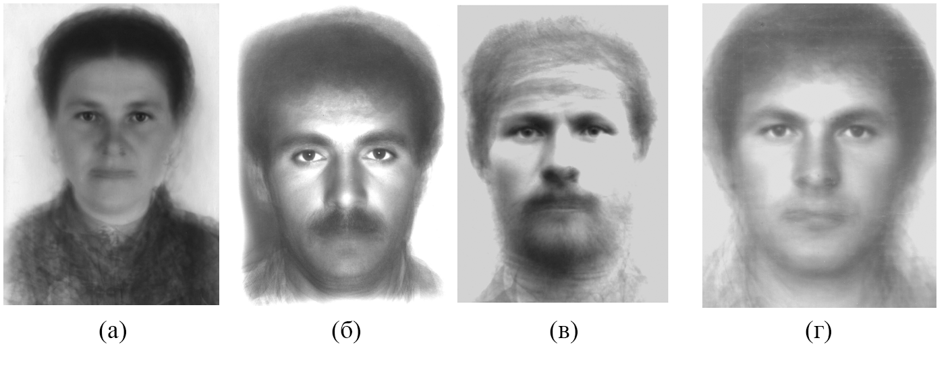

Рисунок . Обобщённые портреты народов Северной Евразии (а) портрет женщин староверческих поселений по рекам Селенга и Чикой, (б) портрет талышей разных родов, (в) портрет крестьян и ремесленников конца XIX века Ярославской, Владимирской и Костромской губерний, (г) портрет мигрантов Камчатки 1980-х годов [15-17]

Описанный Ф. Гальтоном способ создания обобщенных фотопортретов продолжительное время практически никак не использовался в виду технических трудностей и неясностей при интерпретации полученных изображений. Начиная с 60-х годов прошедшего века, в Институте антропологии МГУ начались работы в области создания обобщенных портретов народов Северной Евразии (рис. 2). В процессе работ были проведены эксперименты, которые позволили связать технический процесс создания (численность выборок, механизм накопления отдельных изображений на фоточувствительном слое и др.) с научной оценкой обобщенного изображения. Авторы приходят к заключению, что: создание обобщенных фотопортретов объективно отражающих популяционные морфологические особенности лица человека, представляет собой вполне выполнимую задачу; портрет представляет собой не только интегральный образ выборки индивидуумов из популяции, этноса или целевой группы, но и может служить инструментом познания внутригрупповой изменчивости. Для некоторых антропологических исследований такой портрет является единственным методом получения генерализованной информации о морфологических особенностях той или иной выборки. Важным преимуществом обобщенного фотопортрета является то обстоятельство, что он визуализирует результаты анализа внутри и межгрупповой морфологической изменчивости.

## 4. Программная реализация и тестирование

### 4.1 Описание системы

### 4.2 Описание программных модулей

### 4.3 Технологии и программные свойства

### 4.4 Инструментальные средства (?)

### 4.5 Методы обеспечения качества

## 5. Использование и результаты

Программа предоставляет возможность построить обобщённый портрет Гальтона по произвольному набору фотографий. Во всех примерах в качестве реперных точек используются зрачки, однако, вообще говоря, можно указать произвольные точки, по которым можно совмещать изображения.

## 5.1. Общие рекомендации по использованию

Чтобы результирующий портрет получился менее "размытым" и лучше подчёркивал общие черты участников исходной выборки, следует придерживаться следующих рекомендаций:

* размеры фотографий должны совпадать. Это влияет на качество результирующего портрета.
* размер лиц на исходных фотографиях должен превышать 500 на 500 пикселей
* освещение и фон должны быть максимально похожи для всех фотографий, чтобы не оказывать влияния на конечный результат.
* лица на фотографиях должны быть расположены анфас
* лица на фотографиях должны принадлежать представителям одного пола

## 5.2. Использование программы

Запустив программу, пользователь видит главное окно. Первое действие - "**Выбрать фотографии**".

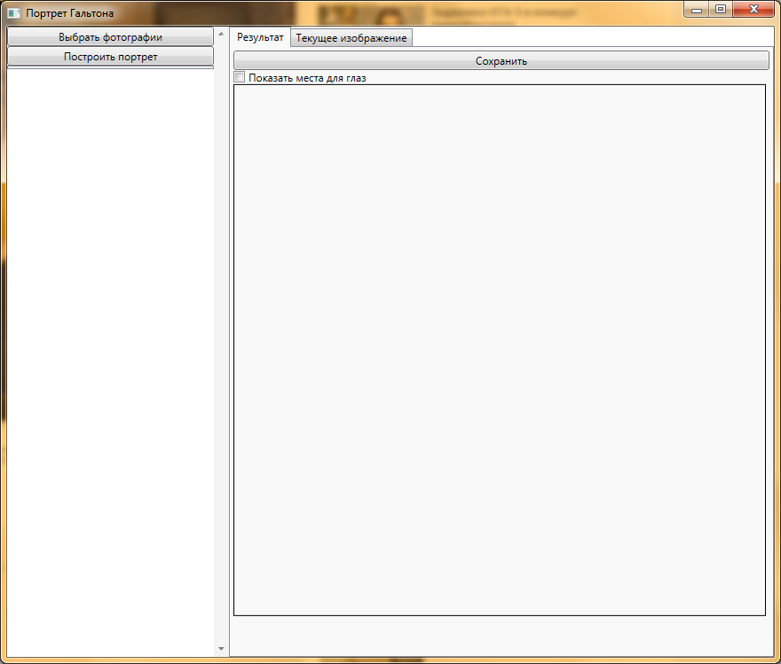

Рисунок . Главное окно приложения

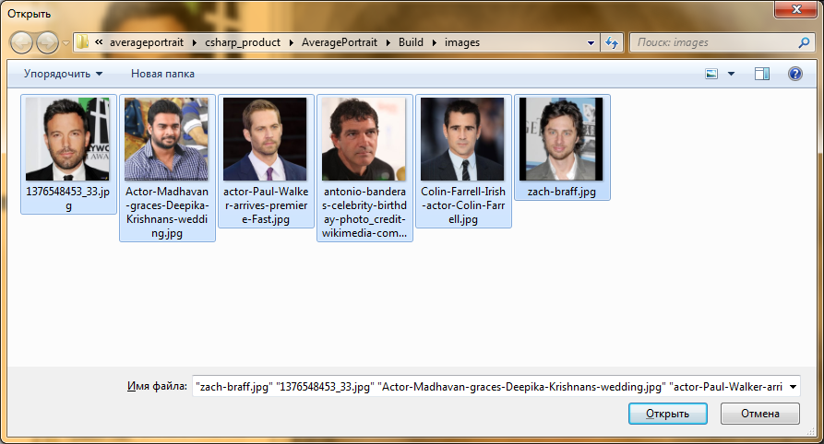

Рисунок . Окно выбора исходных изображений

При нажатии на кнопку появляется окно, в котором можно выбрать много фотографий одновременно. Следует отметить все фотографии, которые нужно включить в обобщённый портрет. После этого нажать кнопку "**Открыть**".

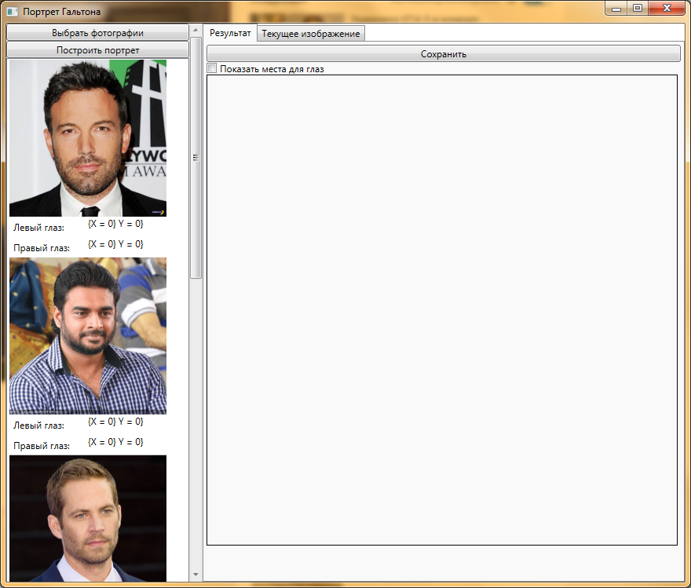

Рисунок . Главное окно программы после выбора исходных изображений

Под каждой фотографией написаны координаты глаз. Координаты отсчитываются от левого верхнего угла фотографии, измеряются в пикселях, ось Y направлена вниз. Сразу после добавления фотографий, координаты зрачков не заданы. Чтобы построить портрет, их необходимо задать для каждой фотографии.

Чтобы задать координаты зрачков, откройте вкладку "**Текущее изображение**" и выберите изображение из списка слева.

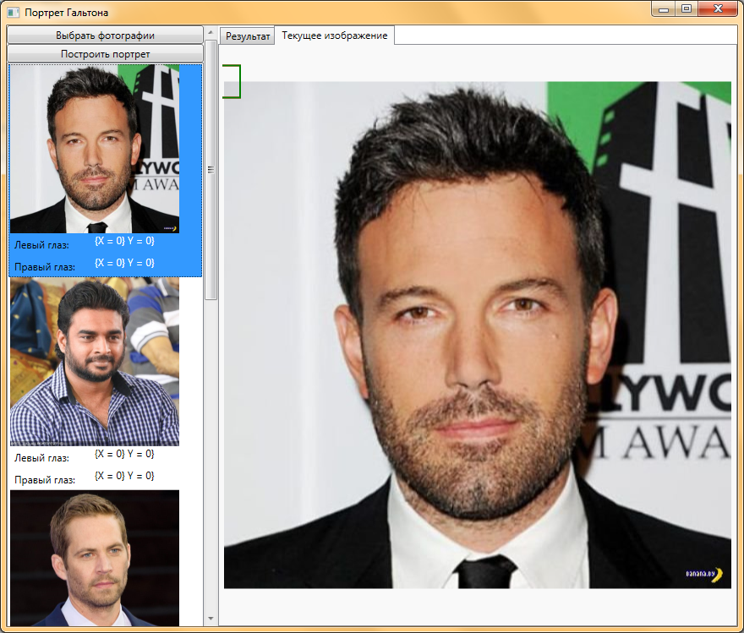

Рисунок . Окно разметки реперных точек на изображении

Отметьте зрачок левого глаза нажатием левой клавиши мыши, а правого глаза - правой клавишей мыши.

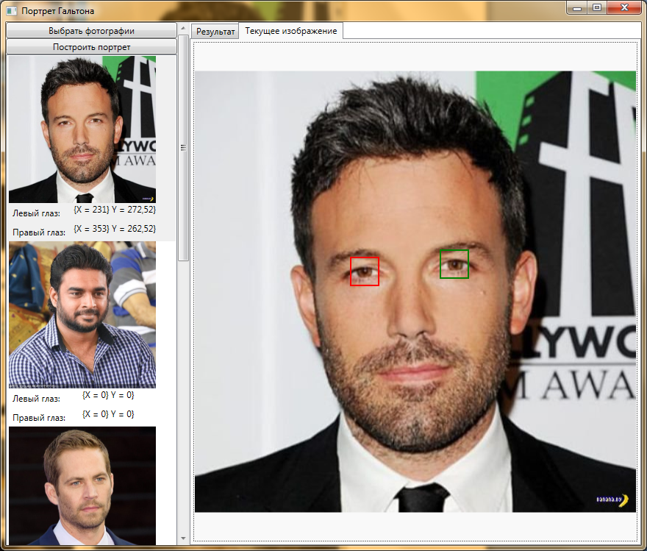

Рисунок . Окно разметки с отмеченным расположением глаз

При задании координат, левый и правый зрачки отмечаются соответственно красным и зелёным квадратом.

После того, как зрачки всех на фотографиях были отмечены, можно приступить к формированию обобщённого портрета. Для этого необходимо перейти на вкладку "**Результат**" и нажать кнопку "**Построить портрет**".

При построении портрета:

* все фотографии, будут отмасштабированы и наклонены так, чтобы пары зрачков совпадали
* значения компонент цвета для всех изображений будут сложены и усреднены, что совпадает с исходным методом Френсиса Гальтона.

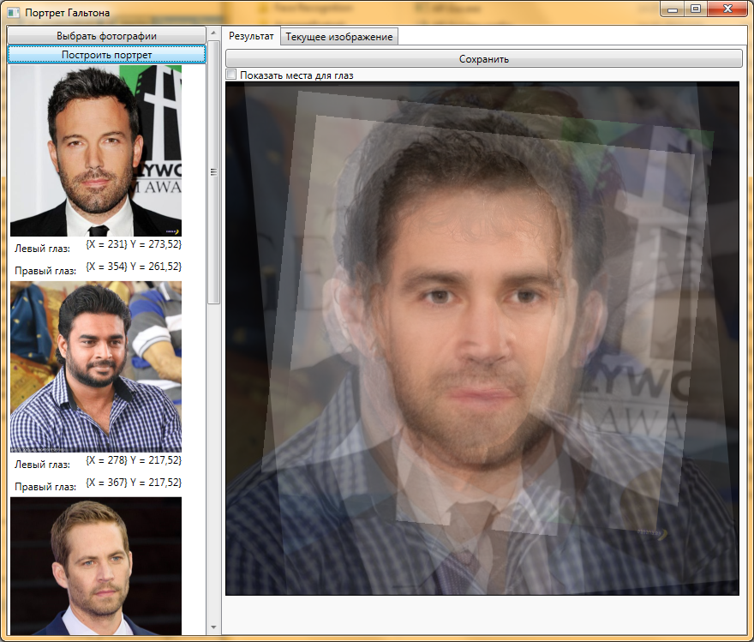

Рисунок . Окно с результатом применения метода

Построенный портрет можно сохранить в формате PNG в разрешении 500 на 500 пикселей.

Расположение глаз на фотографии можно изменить.   
Для этого необходимо выбрать опцию "Показать места для глаз".

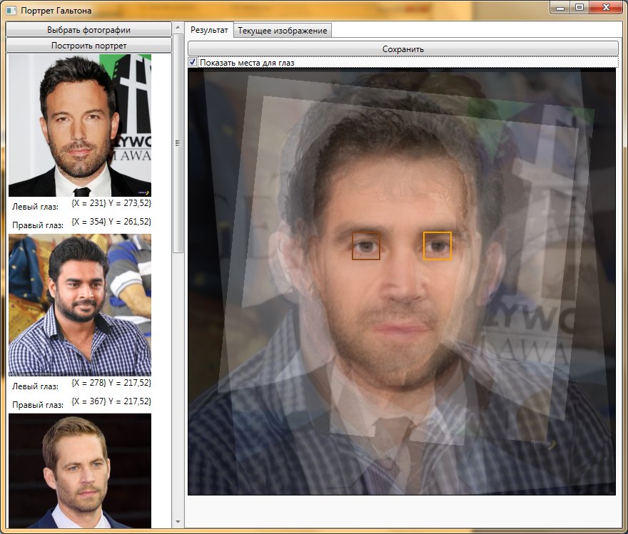

Рисунок . Окно с результатом применения метода с включённой опцией управления расположением реперных точек

Для задания координат глаз, используйте левую и правую клавиши мыши (аналогично настройкам на вкладке "Текущее изображение").

Путём изменения расположения глаз портрет Гальтона можно масштабировать, чтобы увеличить или уменьшить лицо, скорректировать его положение на изображении.

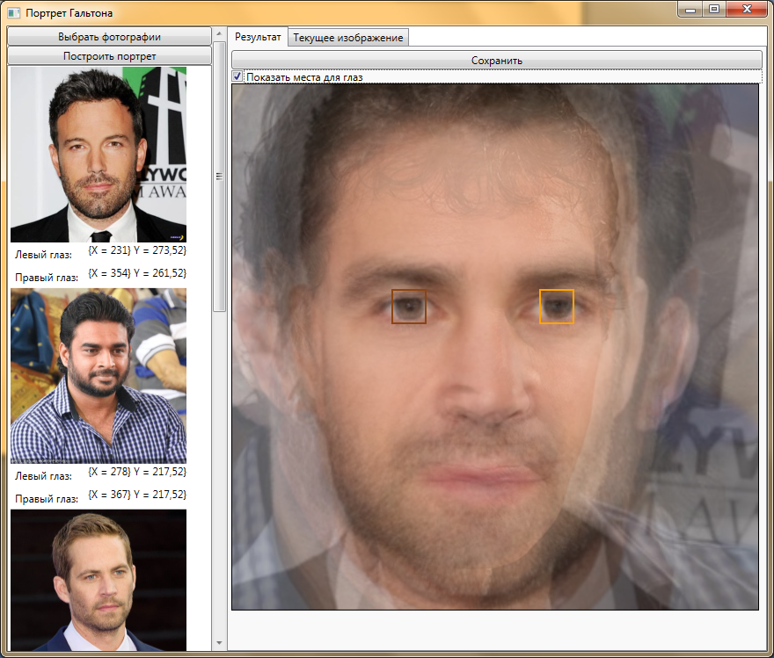

Рисунок . Окно с результатом применения метода после изменения расположения реперных точек

## 5.3. Результаты применения программы

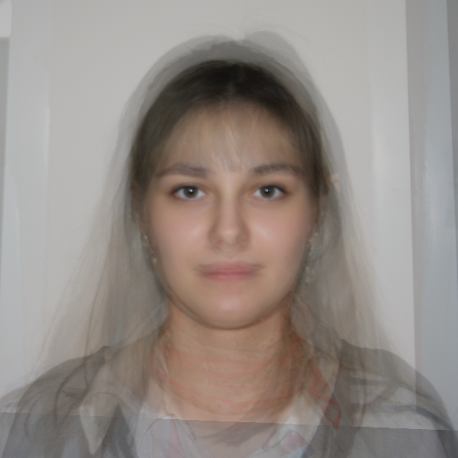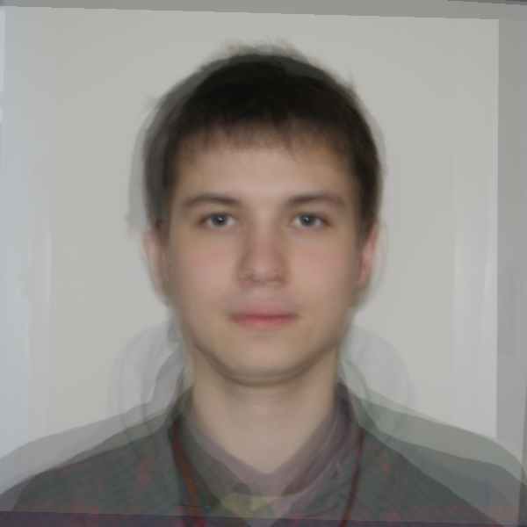

Рисунок . Обобщённый портрет студентки и студента ННГУ ВМК, 4 курс

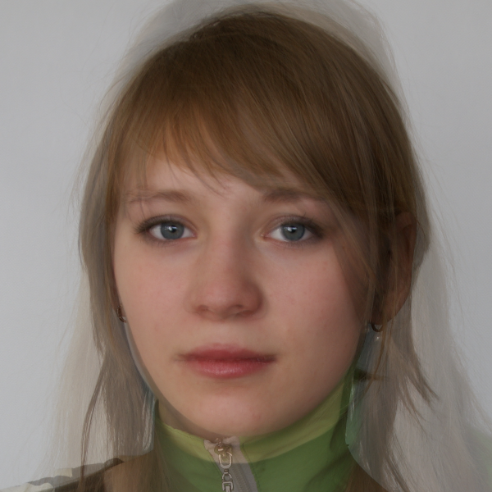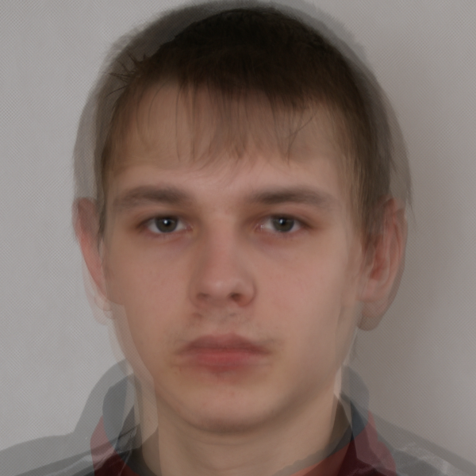

Рисунок . Обобщённый портрет ученицы и ученика профессиональной юношеской секции по лёгкой атлетике

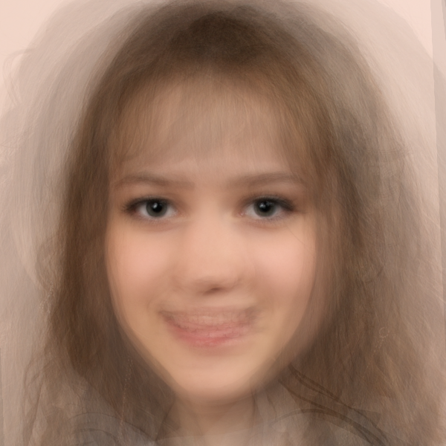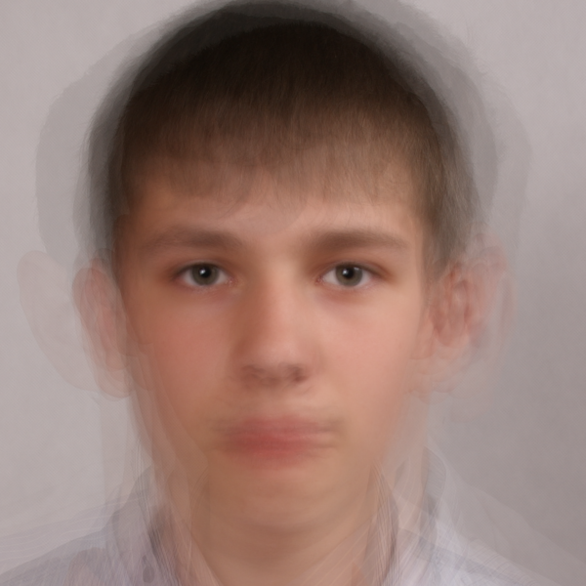

Рисунок . Обобщённый портрет ученицы и ученика 9го класса средний школы

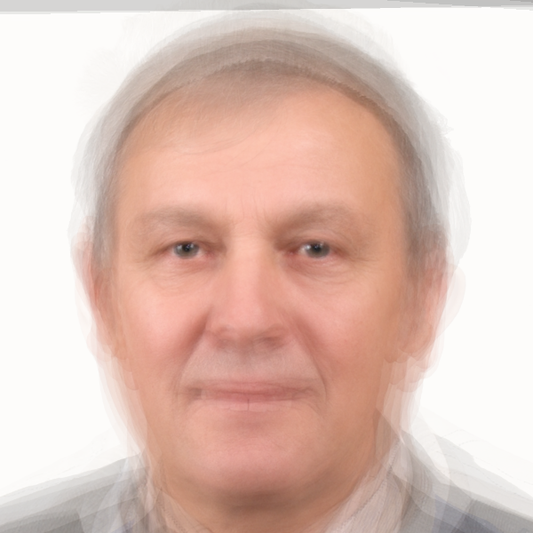

Рисунок 14. Обобщённый портрет водителя муниципального пассажирского автопредприятия

## Заключение

В работе были рассмотрены различные подходы к составлению криминалистического портрета преступника. Изучены распространённые автоматизированные и ручные способы составления фотороботов. Проведён обзор программных реализаций, их сильных и слабых сторон. Приведена история применения обобщённого портрета Гальтона к задачам антропологии и криминалистики.

Приведена постановка задачи построения портрета. Для решения задачи был выбран метод, описанный Гальтоном. Далее в настоящей работе дается детальное описание указанного метода, на основании которого разработана программная система, решающая поставленную задачу. Реализован модуль формирующий фоторобот по набору исходных изображений. Также на основе модуля реализован программный продукт для применения в криминалистических исследованиях.

Была собрана собственная база изображений для проведения экспериментов. Проведённые эксперименты показали потенциал применения алгоритмической модели портрета Гальтона для создания криминалистического портрета. Следует отметить, что предложенный метод имеет ряд ограничений, связанных с характером построения модели. Например, часть признаков, присущих большинству людей на исходных фотографиях могут быть не отображены результирующий портрет.

## Список литературы

1. Uhl R.J. Jr., Lobo N.V. A framework for recognizing a facial image from a police sketch. Proc. IEEE Computer Society Conference on Computer Vision and Pattern Recognition. San Francisco, USA, 1996, pp. 586–593. doi: 10.1109/CVPR.1996.517132

2. Konen W. Comparing facial line drawings with gray-level images: a case study on PHANTOMAS. Lecture Notes in Computer Science, 1996, vol. 1112 LNCS, pp. 727–734. doi: 10.1007/3-540-61510-5_123

3. Kriminalistika [Criminalistics]. 3rd ed. Ed. N.P. Yablokov. Moscow, Yurist" Publ., 2005, 781 p.

4. Azbuka Kriminalistiki [ABC of Criminology]. Available at: http://www.expert.aaanet.ru/arhiv/identif.htm (accessed 11.08.2014).

5. Identi-Kit Solutions. Available: http://www.identikit.net (accessed 11.08.2014). 6. IQ Biometrics. Faces Software. Available at: http://www.iqbiometrix.com (accessed 11.08.2014).

7. Yuen P.C., Man C.H. Human face image searching system using sketch. IEEE Transactions on Systems, Man, and Cybernetics Part A: Systems and Humans, 2007, vol. 37, no. 4, pp. 493–504. doi: 10.1109/TSMCA.2007.897588

8. Tang X., Wang X. Face photo-sketch synthesis and recognition. Proc. 9th IEEE International Conference on Computer Vision. Nice, France, 2003, vol. 1, pp. 687–694.

9. Wang X., Tang X. Face photo-sketch synthesis and recognition. IEEE Transactions on Pattern Analysis and Machine Intelligence, 2009, vol. 31, no. 11, pp. 1955–1967. doi: 10.1109/TPAMI.2008.222

10. Klare B., Li Z, Jain A.K. Matching forensic sketches to mug shot photos. IEEE Transactions on Pattern Analysis and Machine Intelligence, 2011, vol. 33, no. 3, pp. 639–646. doi: 10.1109/TPAMI.2010.180

11. Han H., Klare B.F., Bonnen K., Jain A.K. Matching composite sketches to face photos: a component-based approach. IEEE Transactions on Information Forensics and Security, 2013, vol. 8, no. 3, pp. 191–204. doi: 10.1109/TIFS.2012.2228856

12. Davies G.M., Valentine T. Facial composites: forensic utility and psychological research. In Handbook of Eyewitness Psychology. Mahwah, LEA, 2007, vol. 2, pp. 59–83.

13. Galton Fr. Composite portraits // Nature. May 1878. Vol. XVIII. pp. 97–100.

14. Sketch Based Face Recognition: Forensic vs. Composite Sketches. Scott Klum, Hu Han, Anil K. Jain

15. Маурер А.М., Перевозчиков И.В. Региональные обобщенные портреты великороссов по материалам Русской антропологической экспедиции // Восточные славяне. М., 1999.

16. Абдушелишвили М.Г., Павловский О.М. Интегрирование схемографического и фотографического методов обобщения изображении лица и использование полученного портрета в качестве источника антропологической информации. Советская этнография, 1979. с. 16-28

17. Маурер А. М. обобщенный фотопортрет как источник антропологической информации. 2006

18. Единая межведомственная информационно-статистическая система. http://www.fedstat.ru/indicator/data.do?id=36190

19. People retrieval by means of composite pictures: problem state-of-the-art and technologies. G.A. Kukhareva, Yu.N. Matveevb, c, N.L. Shchegolevad

20. Gibson S.J, Solomon C.J, Pallares-Bejarano A. Synthesis of photographic quality facial composites using evolutionary algorithms. Proc. British Machine Vision Conference. Norwich, UK, 2003, pp. 221–230.

21. Frowd C.В., Hancock P.J.B., Carson D. EvoFIT: a holistic, evolutionary facial imaging technique for creating composites. ACM Transactions on Applied Psychology, 2004, vol. 1, pp. 1–21.

22. George B., Gibson S.J., Maylin M.I.S., Solomon C.J. EFIT-V - Interactive evolutionary strategy for the construction of photo-realistic facial composites. Proc. 10th Annual Conference on Genetic and Evolutionary Computation. Atlanta, USA, 2008, pp. 1485–1490.